关于藿香正气液陈列竞赛奖励通知

各门店：
炎热夏季，长子工程藿香正气液销售如火如荼，门店陈列竞赛在6月份开始啦，通过各门店积极参与，片区筛选，营运部及厂家集体不记名投票评选，以下门店脱颖而出，在此，对得奖的门店进行通报：
1、一等奖：奖金500元 旗舰店
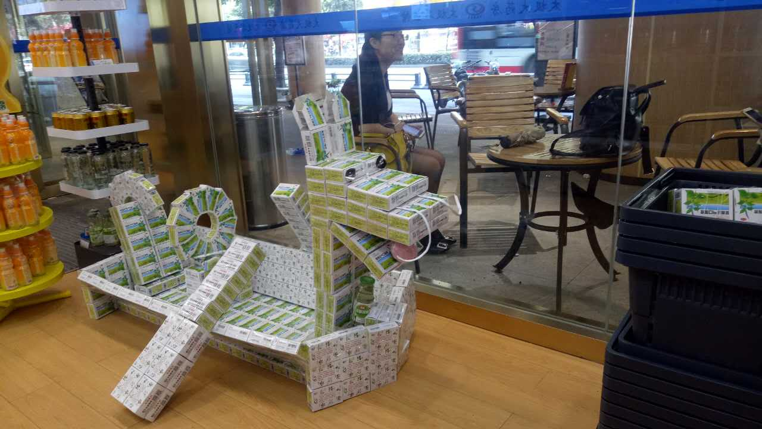

- 二等奖 奖金300元 邓双店
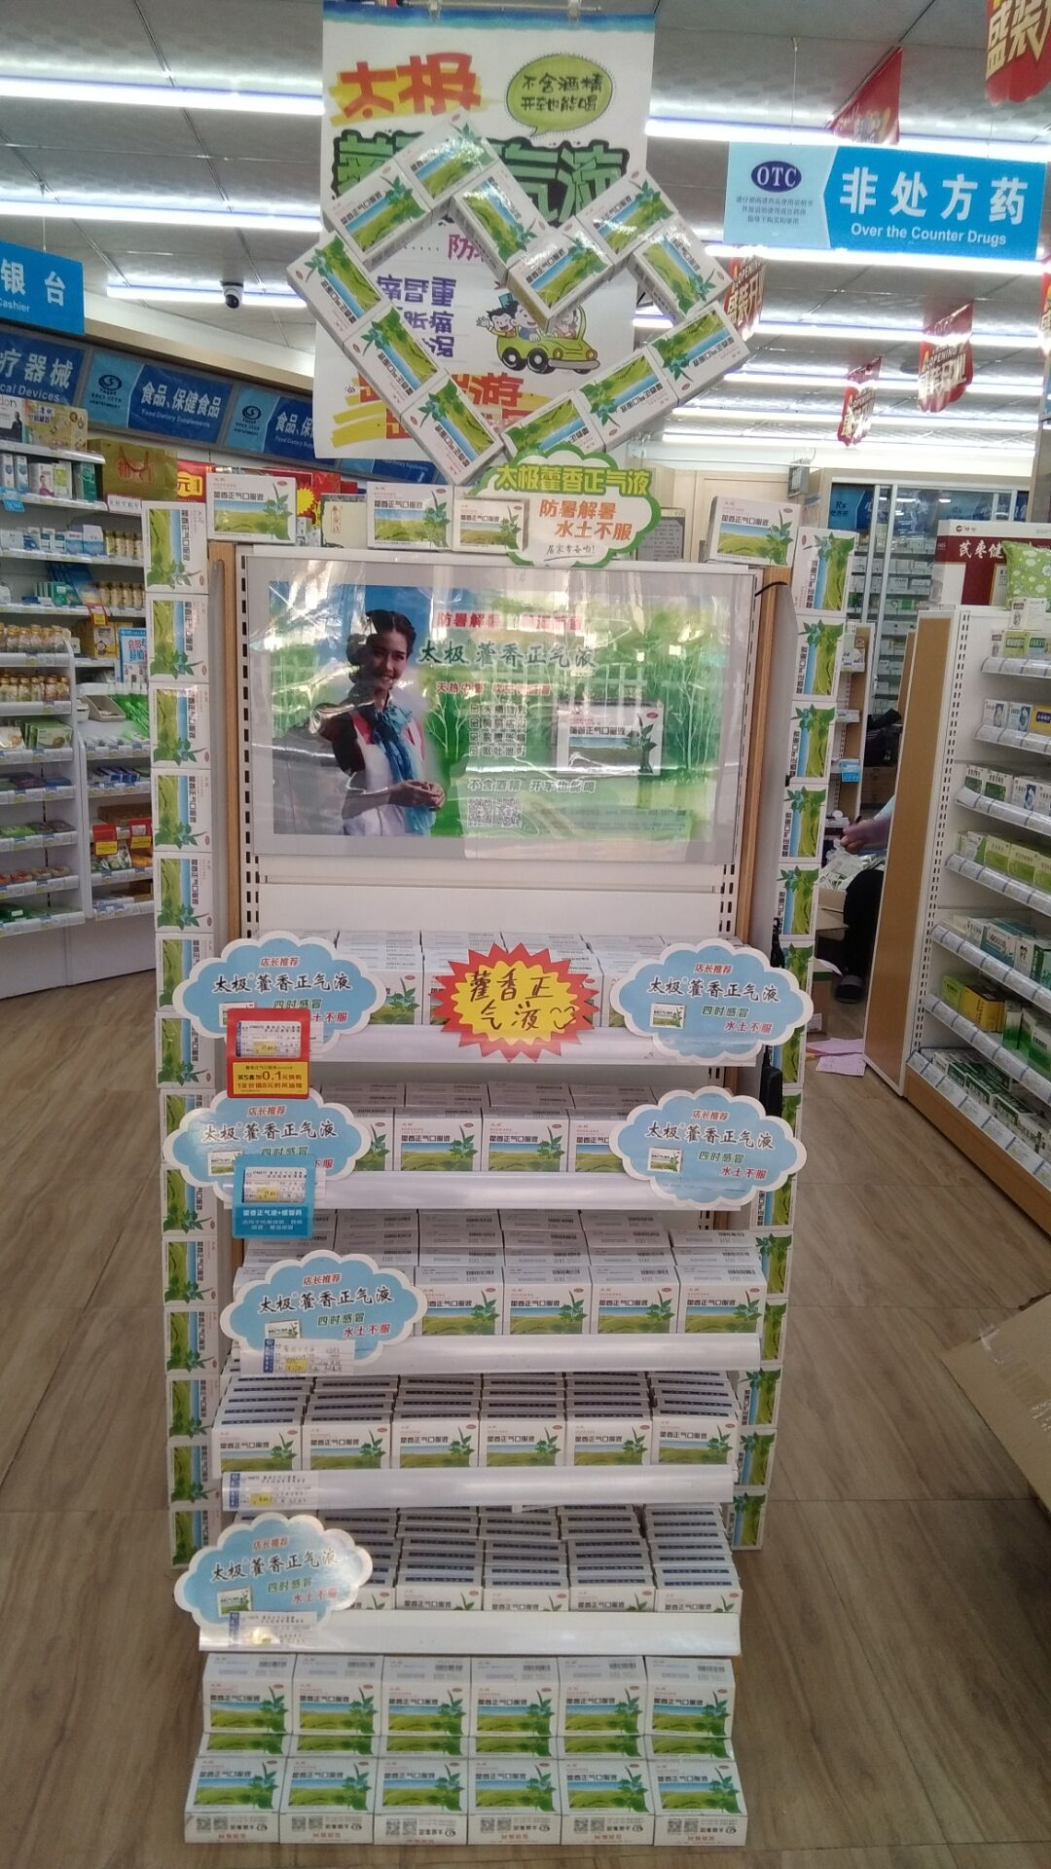
二等奖 奖金300元 顺和店
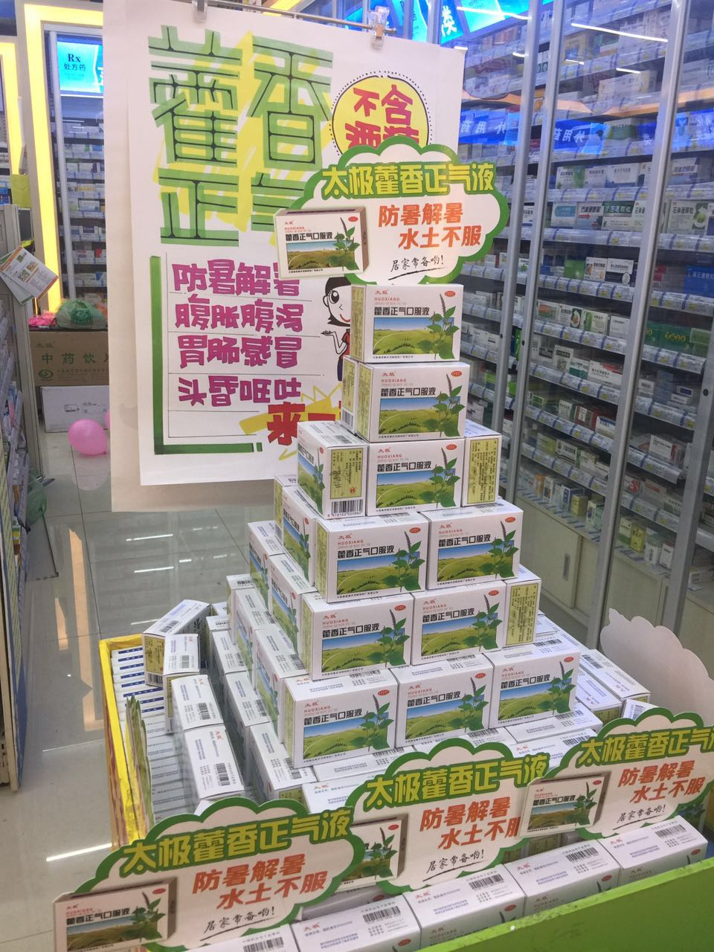
3 三等奖 奖金200元 洪川路店
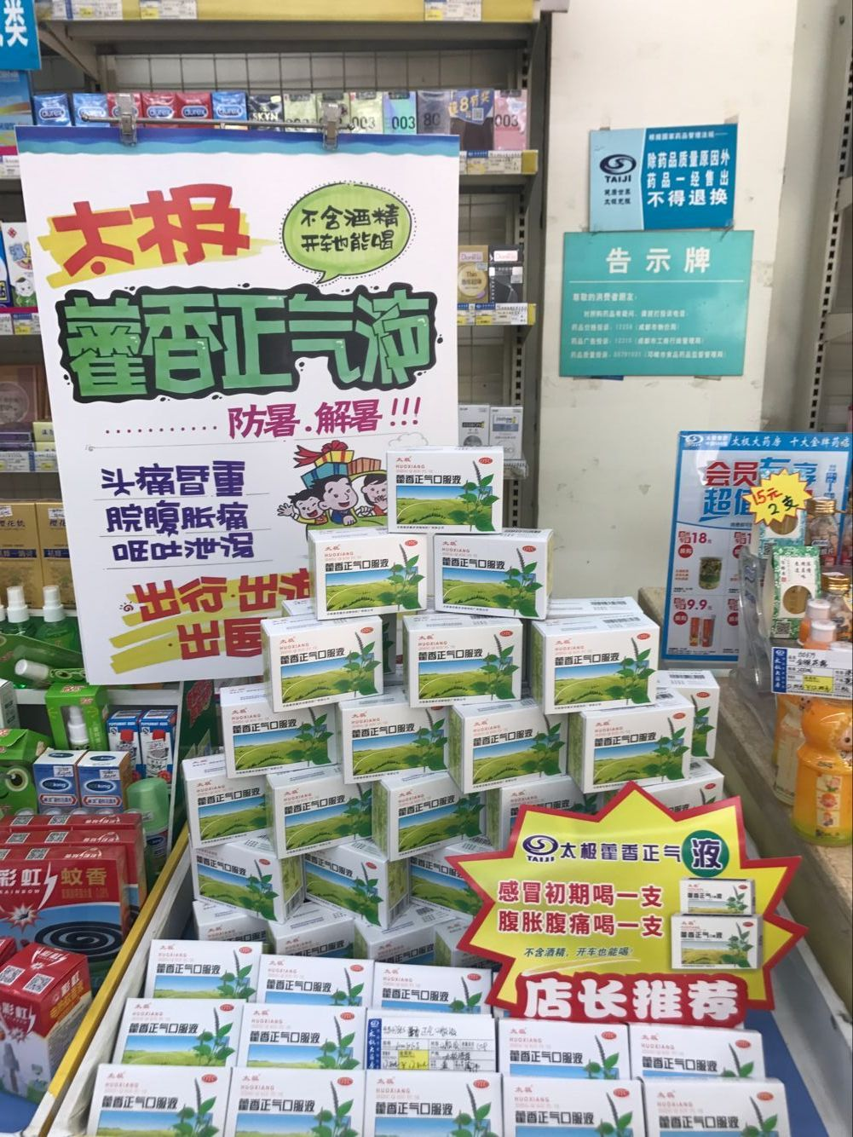
三等奖 奖金200元 红星店
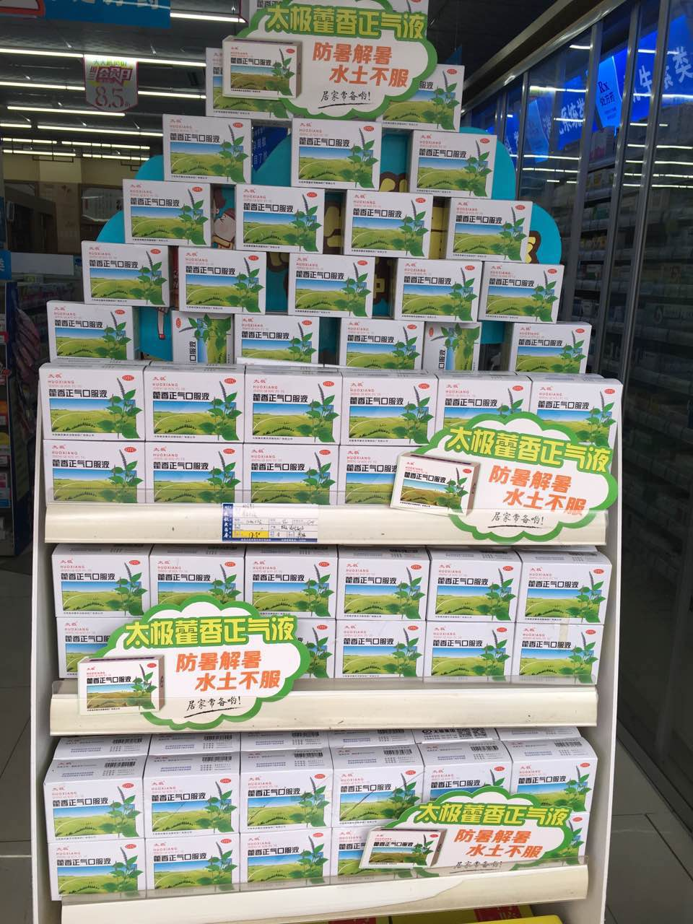
三等奖 200元 新都新繁店
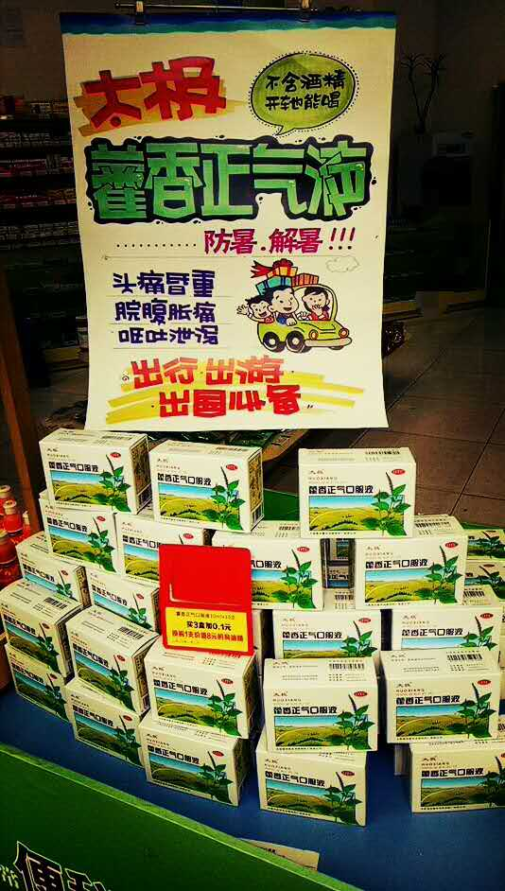

以上奖励由藿香正气液厂家在今天藿香正气液产品群发放奖励!请门店店长注意查收！

太极大药房营业部
2017-6-23

